Государственное автономное профессиональное образовательное учреждение Иркутской области
«Байкальский техникум отраслевых технологий и сервиса»
ГАПОУ БТОТиС

«Профессиональные пробы от теории к практике»

Объем часов: 18
Возраст обучающихся:
- дошкольный
- начальная школа
- 5-7 класс
- 8-9 класс

Автор программы: Тихонова Марина Геннадьевна, мастер производственного обучения (квалификационной категории нет)

Байкальск 2021г.
СОДЕРЖАНИЕ
1. Пояснительная записка 3
1.1.Актуальность программы 3
1.2. Новизна программы 4
1.3. Цели, задачи разработки 4
2. Содержание программы 5
2.1. Учебный план 5
2.2. Содержание учебного плана 6
3. Технологический этап 7
3.1. Профессиональная проба: Смузи «Вкус лета»» 7
3.2. Профессиональная проба: Смузи «Ягодный завтрак» 7
3.3. Профессиональная проба: Смузи «Клюквенный» 7
3.4. Профессиональная проба: Десерт « Фрукты в карамели» 7
3.5. Профессиональная проба: Пирожное «Корзиночка» 8
3.6. Профессиональная проба: «Сосиска в тесте» 8
4. Заключительный этап 9
4.1. Анализ и оценка прохождения профессиональной пробы 9
4.2. Критерии оценки 9
4.3. Приложения 9
Приложение А 9
Приложение Б 10
Приложение В 11
Приложение Г 12
Приложение Д 14
Приложение Е 16
Приложение Ж 18
Список использованных источников 19

Пояснительная записка

1.1.Актуальность программы

Проблема подготовки учащихся общеобразовательных школ к жизненному и профессиональному самоопределению в современных социально-экономических условиях становится все более актуальной.
Одной из основных причин этого является отсутствие целенаправленной профессиональной ориентации на всех возрастных этапах в системе непрерывного образования.
Начиная с девятого класса старшеклассникам приходится решать ряд вопросов, связанных с профессиональным самоопределением, при этом многие из них не обладают информацией о содержании профессий, не в полной мере представляют себе чем занимается данный специалист, каков характер и условия его труда в конкретной профессии, не всегда адекватно оценивают свои возможности и профессиональные склонности.
Порой единственным критерием, по которому оценивается достоинство той или иной профессии является ее финансовая престижность.
У многих из обучающихся старших классов отсутствует индивидуальный образовательный запрос, не сформирована личностная потребность во взвешенном выборе продолжения образования и не выражена готовность к последующей самореализации и дальнейшей профессиональной самоидентификации в новых экономических условиях.

1.2. Новизна программы

Одним из способов решения указанных проблем является организация и проведение профессиональных проб, в частности.
В образовательных учреждениях среднего профессионального образования профессиональная проба выступает как системообразующий фактор готовности обучающихся к выбору профессии, позволяющий сформировать у них способность разбираться в сложившихся обстоятельствах, запрашивать и получать психолого-педагогическую и информационную помощь и поддержку.
Профессиональная проба это профессиональное испытание или профессиональная проверка, моделирующая элементы конкретного вида профессиональной деятельности, имеющая завершенный вид, способствующая сознательному обоснованному выбору профессии. Профессиональная проба также является практико-ориентированной формой профориентационной работы, которая в настоящее время рассматривается как центральное звено в системе сопровождения профессионального самоопределения обучающихся. Также профессиональную пробу можно рассматривать как метод применения различных упражнений максимально приближенных к будущей реальной деятельности.

1.3. Цели, задачи разработки

Целью освоения программы профессиональных проб является получение обширных знаний профессиональной направленности, приобретение опыта практической деятельности.
Задачи:
- дать базовые сведения о конкретной профессиональной деятельности;
- смоделировать основные элементы профессиональной деятельности;
- определить уровень готовности школьников к выполнению проб;
- обеспечить условия для качественного выполнения профессиональных проб.
Для реализации основных задач профессиональных проб программа разработана не только для школьников, а также распространена на воспитанников дошкольных образовательных учреждений.

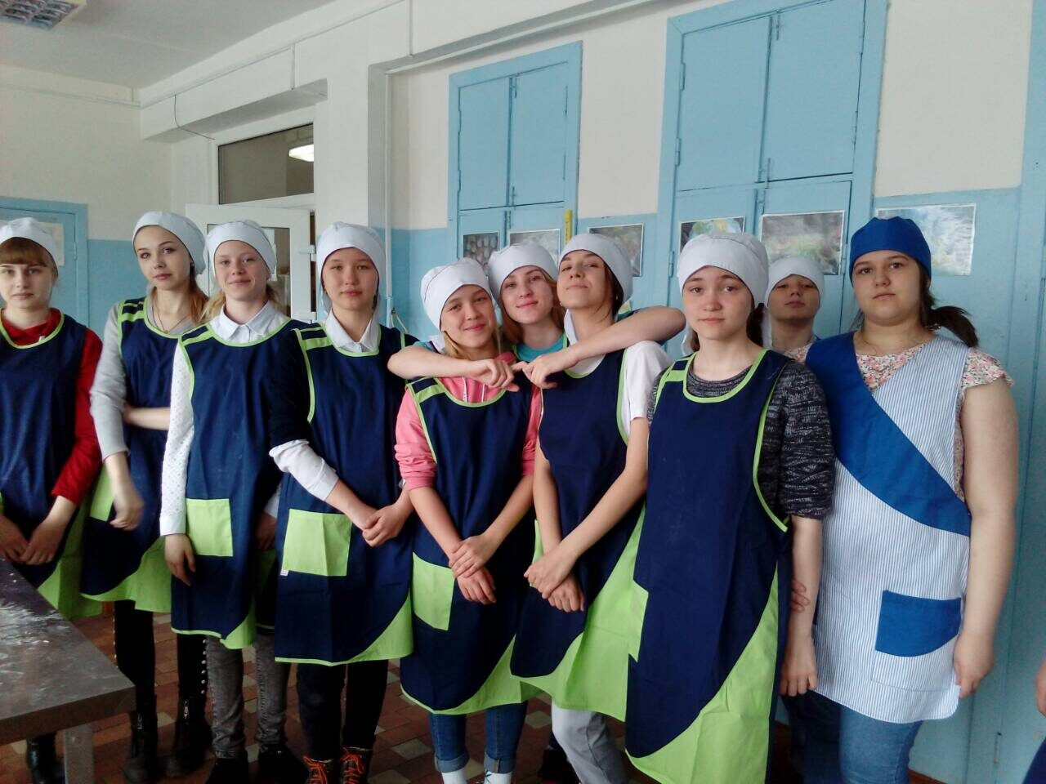

2. Содержание программы

2.1. Учебный план

№п/п |  | Название раздела, тем | Количество часов |  |  | Форма контроля
 |  |  | Всего | Теория | Практика
1 |  | 2 | 3 | 4 | 5 | 6
1. Подготовительный этап
1.1. | Презентация профессии «Повар, кондитер» |  | 1 | 1 | - | Устный опрос
2. Технологический этап
2.1. | Профессиональная проба:  Смузи «Вкус лета» (для дошкольников. нач. школа) |  | 2 | 1 | 1 | Выполнение профессиональной пробы
2.2. | Профессиональная проба:  Смузи «Ягодный завтрак» (для дошкольников, нач школа) |  | 2 | 1 | 1 | Выполнение профессиональной пробы
2.3. | Профессиональная проба:  Смузи «Клюквенный» (для дошкольников, нач. школа) |  | 2 | 1 | 1 | Выполнение профессиональной пробы
2.4. | Профессиональная проба:  Десерт « Фрукты в карамели» (для школьников 5-7классов) |  | 3 | 1 | 2 | Выполнение профессиональной пробы
2.5. | Профессиональная проба:  Пирожное «Корзиночка» (для школьников 7-9 классов) |  | 4 | 1 | 3 | Выполнение профессиональной пробы
2.6. | Профессиональная проба:  «Сосиска в тесте» (для школьников 7-9) |  | 3 | 1 | 2 | Выполнение профессиональной пробы
3.Заключительный этап
3.1 | Анализ и оценка прохождения профессиональной пробы |  |  |  |  | Оценка полученных знаний и умений
3.2. | Заполнение анкеты-отзыва |  | 1 |  | 1 | Самостоятельная работа
всего: |  |  | 18

2.2. Содержание учебного плана

1. Подготовительный этап
1.1. Презентация профессии «Повар, кондитер»
Теоретические сведения: общая информация о профессии «Повар, кондитер».
Сегодня профессия престижна и востребована на рынке труда. Эту профессию можно сравнить с настоящим искусством, где требуются большой творческий потенциал, точность ювелира и художественный вкус. Студентам ГАПОУ БТОТиС дают возможность применить полученные знания во время прохождения производственной практики в кафе, ресторанах, барах, столовых города. Многие уже во время практики находят будущее место работы.

3. Технологический этап

3.1. Профессиональная проба: Смузи «Вкус лета»»

Теоретические сведения: рассмотрение технологии по приготовлению и оформлению сладких напитков.
Инструменты и приспособления для приготовления смузи «Вкус лета».
Практическая работа: Выполнение работы по приготовлению смузи совместно с мастером производственного обучения.
Рефлексия и контроль включает: презентация готового продукта. Дегустация. Обсуждение результатов.

3.2. Профессиональная проба: Смузи «Ягодный завтрак»

Теоретические сведения: рассмотрение технологии по приготовлению и оформлению сладких напитков.
Инструменты и приспособления для приготовления смузи «Ягодный завтрак».
Практическая работа: Выполнение работы по приготовлению смузи совместно с мастером производственного обучения.
Рефлексия и контроль включает: презентация готового продукта. Дегустация. Обсуждение результатов.

3.3. Профессиональная проба: Смузи «Клюквенный»

Теоретические сведения: рассмотрение технологии по приготовлению и оформлению сладких напитков.
Инструменты и приспособления для приготовления смузи «Клюквенный».
Практическая работа: Выполнение работы по приготовлению смузи совместно с мастером производственного обучения.
Рефлексия и контроль включает: презентация готового продукта. Дегустация. Обсуждение результатов.

3.4. Профессиональная проба: Десерт « Фрукты в карамели»

Теоретические сведения: рассмотрение технологии приготовления и оформления сладких блюд.
Инструменты и приспособления для приготовления десерта « Фрукты в карамели»
Практическая работа: Выполнение работы по приготовлению десерта совместно с мастером производственного обучения.
Рефлексия и контроль включает: презентация готового продукта. Дегустация. Обсуждение результатов.

3.5. Профессиональная проба: Пирожное «Корзиночка»

Теоретические сведения: рассмотрение технологии приготовления и оформления мучных кондитерских изделий.
Инструменты и приспособления для приготовления пирожное «Корзиночка»
Практическая работа: Выполнение работы по приготовлению пирожных совместно с мастером производственного обучения.
Рефлексия и контроль включает: презентация готового продукта. Дегустация. Обсуждение результатов.

3.6. Профессиональная проба: «Сосиска в тесте»

Теоретические сведения: рассмотрение технологии приготовления и оформления мучных изделий.
Инструменты и приспособления для приготовления сосиска в тесте.
Практическая работа: Выполнение работы по приготовлению сосиска в тесте совместно с мастером производственного обучения.
Рефлексия и контроль включает: презентация готового продукта. Дегустация. Обсуждение результатов.

Календарный учебный график обучения
№ | Дата | Тема занятия | Кол-во часов | Форма проведения занятия | Методы обучения | Место проведения
1. | по плану | Смузи Вкус лета | 2 | комплексное занятие | практический | лаборатория Повар, кондитер
2. | по плану | Смузи Ягодный завтрак | 2 | комплексное занятие | практический | лаборатория Повар, кондитер
3. | по плану | Смузи Клюквенный | 2 | комплексное занятие | практический | лаборатория Повар, кондитер
4. | по плану | Фрукты в карамели | 3 | комплексное занятие | практический | лаборатория Повар, кондитер
5. | по плану | Пирожное корзиночка | 4 | комплексное занятие | практический | лаборатория Повар, кондитер
6. | по плану | Сосиска в тесте | 3 | комплексное занятие | практический | лаборатория Повар, кондитер

4. Заключительный этап

4.1. Анализ и оценка прохождения профессиональной пробы
Беседа с впечатлениями о выполнении практической работы, успешность выполнения профессиональной пробы. Самостоятельное заполнение анкеты-отзыва.

4.2. Критерии оценки

№ п/п | Уровни прохождения профессиональной пробы | Оценка  (в баллах)
1. | Низкий(задание не выполнено, или есть большие погрешности) | 50б-3удовл.
2. | Средний задание выполнено с большим количеством ошибок) | 80б-4хорошо
3. | Высокий(задание выполнено без ошибок и погрешностей) | 100б-5отлично

4.3. Приложения
1.Инструкционная карта выполнения задания смузи «Вкус лета».
2.Инструкционная карта выполнения задания смузи «Ягодный завтрак».
3.Инструкционная карта выполнения задания смузи «Клюквенный».
4.Инструкционная карта выполнения задания «Фрукты в карамели».
5. Технологическая карта изделия «Пирожное корзиночка».
6.Технологическая карта изделия «Сосиска в тесте

Приложение А
к инструкционной карте № 1

Инструкционная карта изделия № 1

Смузи «Вкус лета»
Классический смузи готовится из свежих фруктов или ягод.
Ингредиенты:
Банан-400гр.
Малина -250гр.
Клубника -100гр.
Молоко -150гр.

Технология приготовление смузи Вкус лета.
1.Очистите от кожуры бананы, порежьте их ломтиками, а затем положите в чашу блендера.
2.Положите в чашу 250 граммов малины и 100граммов клубники.
3.Залейте ингредиенты 1500 мл свежего молока.
4.Смешайте коктейль, добавьте к нему (если захотите) немного сахара или меда и разлейте напиток по стаканам.

Объяснение и показ:
Объясняет и показывает последовательность приготовления смузи Вкус лета. Обращает внимание на организацию рабочего места, на соблюдение правил санитарии и гигиены.

Приложение Б
к инструкционной карте № 2

Инструкционная карта изделия № 2

Смузи «Ягодный завтрак»
Привычка питаться здоровой едой формируется в семье. Мы рекомендуем вам простой рецепт ягодного смузи в блендере:
Ингредиенты:
Банан-1шт.
Киви-1шт.
Малина -150гр.
Черника-120гр.
Фундук-50гр.

Технология приготовление смузи Ягодный завтрак.
1.Один небольшой банан и один спелый киви очистите от кожуры, произвольно порежьте, а затем положите в чашу блендера.
2.Добавьте к ним 150 граммов малины (замороженной или свежей) и 120 граммов черники. Фундук (15 орехов) измельчите отдельно в крошку.
3.Включите блендер, хорошо взбить и добавить 200 мл. молока, перелейте готовый напиток в стаканы и украсьте его молотыми орехами.
При желании можно добавить в напиток капельку меда, а затем аккуратно перемешать его с ягодной массой.

Объяснение и показ:
Объясняет и показывает последовательность приготовления смузи Ягодный завтрак. Обращает внимание на организацию рабочего места, на соблюдение правил санитарии и гигиены.

Приложение В
к инструкционной карте № 3

Инструкционная карта изделия № 3

Смузи «Клюквенный»
Клюква – это особая ягода, которая богата витаминами и микроэлементами. Именно ее врачи рекомендуют употреблять как лекарство от простуды, а также в качестве средства, укрепляющего иммунитет.
Поэтому мы предлагаем приготовить из нее вкусный ягодный смузи.
Технология приготовления смузи из клюквы.
1.Всыпьте в блендер стакан мороженой клюквы и засыпьте ее 200 граммами сахарного песка. Чтобы ягоды дали больше сока, ягоды следует немного подержать в тепле.
2.Измельчите клюкву, а после этого влейте в чашу 300 мл кефира и 100 мл сливок.
3.Взбивайте ягоды до тех пор, пока коктейль не будет представлять собой легкую и воздушную массу.

Объяснение и показ:
Объясняет и показывает последовательность приготовления смузи Клюквенный. Обращает внимание на организацию рабочего места, на соблюдение правил санитарии и гигиены.

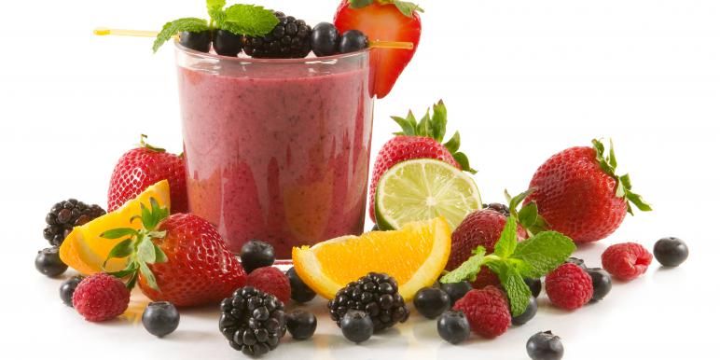

Приложение Г
к инструкционной карте № 4

Инструкционная карта изделия № 4

«Фрукты в карамели»
Фрукты в карамели могут быть как самостоятельным десертом, так и дополнением к мороженому. Часто жареные фрукты подают с каким-нибудь соусом. Также жареные фрукты могут быть гарниром к мясному блюду. Для приготовления десерта нужно использовать твердые яблоки и груши, а также апельсины.
Ингредиенты:
- Яблоко- 1 шт.
- Груша -1 шт.
- Апельсин -1 шт.
- Масло сливочное -40гр.
- Сахар -40гр.
- Орехи грецкие -20 г

1. Яблоко и грушу очистить от кожуры и порезать на дольки толщиной не более 1 см. Апельсин очистить от кожуры и также разделить на дольки.
2.В сковороду выложить сливочное масло и добавить к нему сахар.
3. Когда сахар начнет карамелизироваться и темнеть, выложить яблочные дольки. Обжарить их сначала с одной стороны в течение 3-4 минут, а затем с другой. Яблоки должны лежать в один слой, чтобы они обжарились и не пустили сок.
4.Обжарить таким же образом груши и апельсины. При необходимости добавить еще немного сливочного масла и сахара.
5. Порубить мелко орехи и, когда все фрукты будут готовы, обжарить их в карамели в течение 2-3 минут
6. Фрукты в карамели готовы. Выложить на тарелку сначала фрукты, а затем сверху карамелизованные орешки. По желанию десерт можно дополнить шариком мороженого.

Объяснение и показ:
Объясняет и показывает последовательность приготовления десерта фрукты в карамели. Обращает внимание на организацию рабочего места, на соблюдение правил санитарии и гигиены.

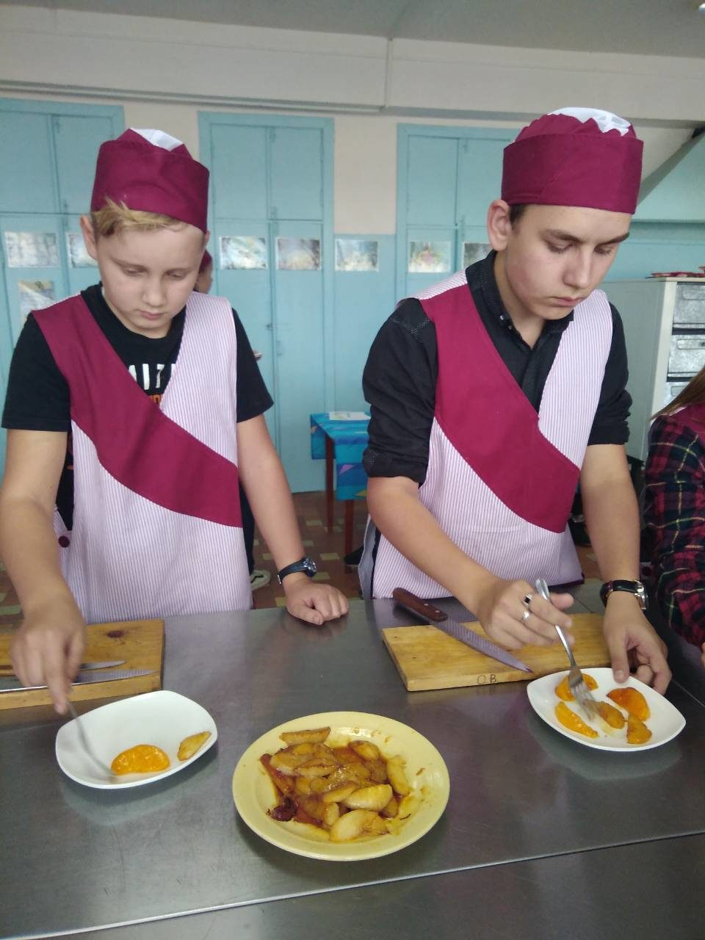
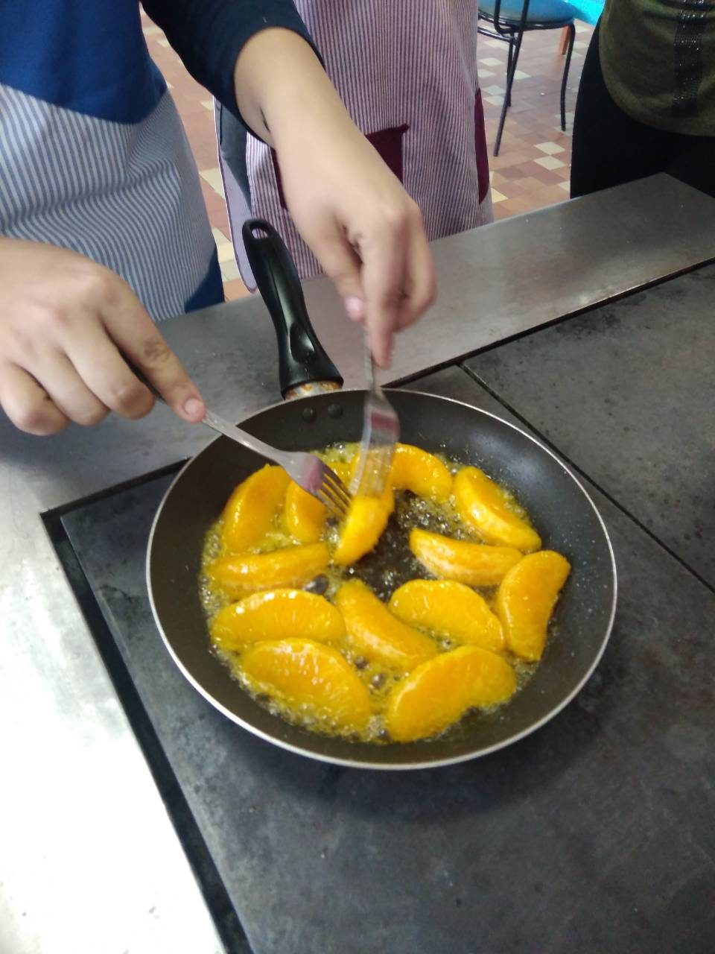

Приложение Д
к инструкционной карте № 5

Технологическая карта изделия №5

«Пирожное корзиночка»

№ | Наименование продуктов | Норма закладки на 10порц.
Песочный полуфабрикат
1. | Мука | 80г
2. | Сахар | 30г
3. | Масло сл. | 45г
4. | Яйцо | 10г
5. | Сода | 0,015г
Крем масляный
1. | Масло сл. | 260г
2. | Сахарная пудра | 140г
Начинка
1. | повидло(любое) | 110г
Выход |  | 675г

Технология приготовления:

1. Подготовить ингредиенты.
2.Муку просеивают, затем добавляют яйца, сахар, масло нарезают на небольшие кусочки и замешивают тесто.
3.Готовят песочное тесто и формуют корзиночку песочную, выпекая ее.
4. Готовят крем сливочный основной. Взбивают сливочное масло до пластичной однородной массы, добавляют сахарную пудру, продолжая взбивание. Подкрашивают крем в различные цвета красителями.
5.Готовый полуфабрикат корзиночки песочной заполняют фруктовой начинкой из повидла кондитерским мешком и поверхность украшают масляным кремом.

Объяснение и показ:
Объясняет и показывает последовательность приготовления пирожного песочная корзиночка с масляным кремом. Обращает внимание на организацию рабочего места, на соблюдение правил санитарии и гигиены.
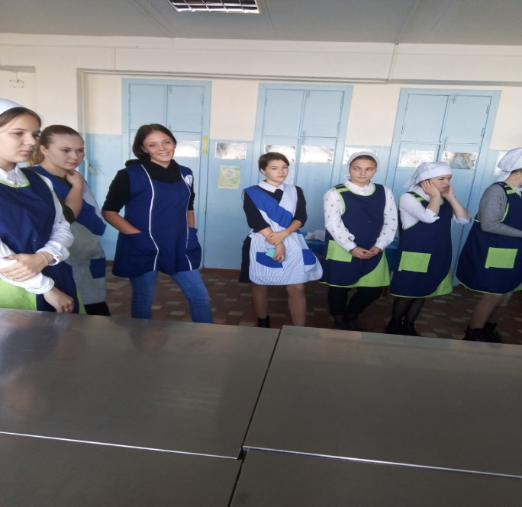
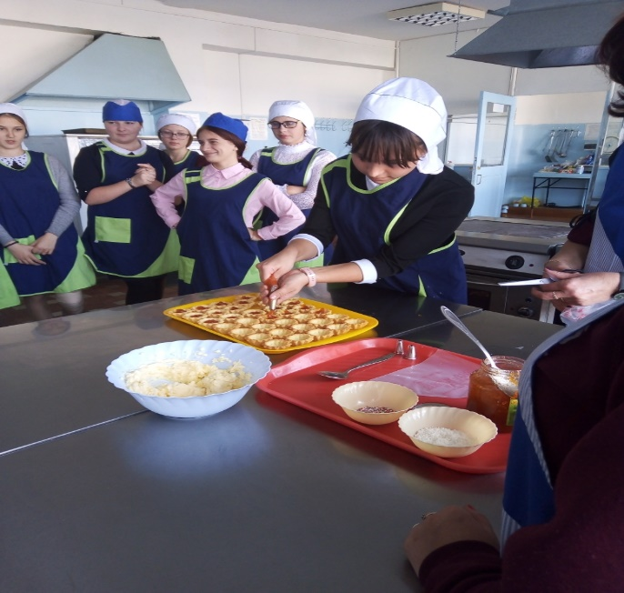

Приложение Е
к инструкционной карте № 6

Технологическая карта изделия№6

«Сосиска в тесте»

№ | Наименование продуктов | Норма закладки на 10порц.
1. | Сосиски (любые) | 10шт.
2. | Тесто слоеное (дрожжевое) | 500гр.
3. | яйцо | 1шт.
Выход

Технология приготовления:
1. Подготовить ингредиенты.
2. Тесто разморозить, раскатать в прямоугольник 2-3мм толщиной.
3. Нарезать на длинные полоски шириной до 1 см по количеству сосисок. Длина полосок зависит от длины сосисок.
4. Сосиски очистить от пленки и обернуть каждую полоской слоеного теста.
5.Яйцо взбить вилкой до однородности.
6.Выложить сосиски на застеленный пергаментом противень на расстоянии друг от друга. Смазать тесто взбитым яйцом.
7. Поставить противень в разогретую до 180°С на 15-20 минут.
Чтобы кончики теста плотно прилегали к сосискам, перед выпеканием закрепите их зубочистками. Как только зарумянится, можно доставать . Сосиски в слоеном тесте готовы.

Объяснение и показ:
Объясняет и показывает последовательность приготовления сосиски в тесте. Обращает внимание на организацию рабочего места, на соблюдение правил санитарии и гигиены
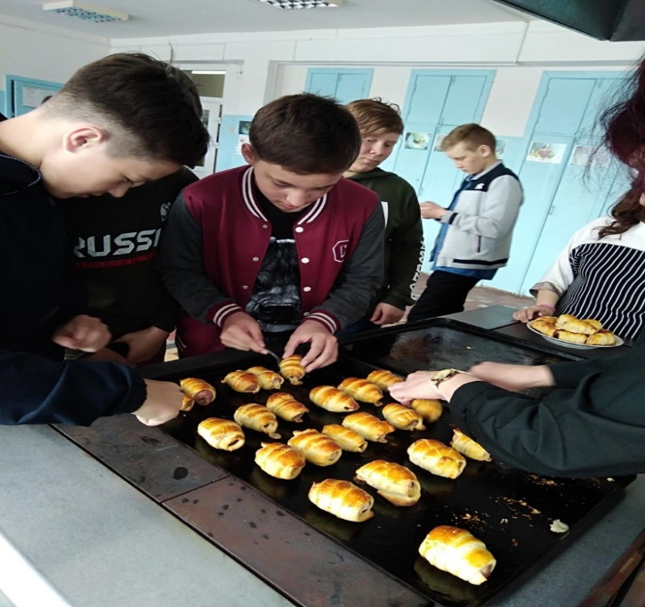

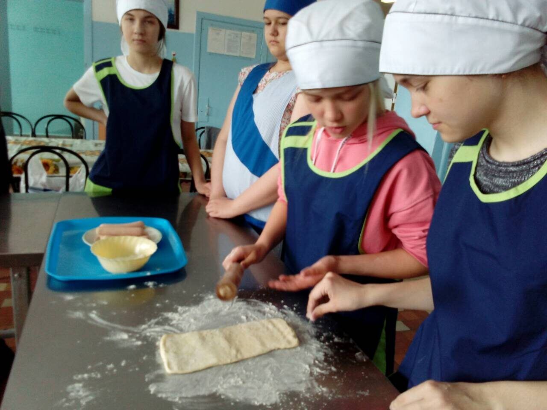

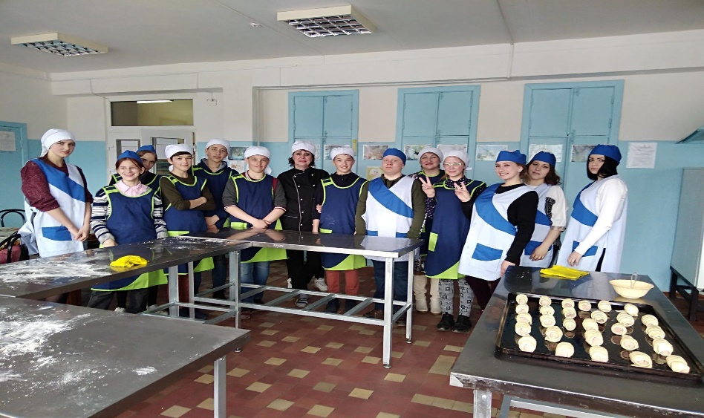

Приложение Ж
Анкета-отзыв№7

Анкета-отзыв о прохождении профессиональной пробы

Участника профессиональной пробы
1.Данные о заполнителе:
Ф.И.О.______________________________________________________________________________________________________________________________
Учебное учреждение, класс ____________________________________________________________________________________________________________________________________
2.Что Вам понравилось в данной профессиональной пробе?
______________________________________________________________________________________________________________________________________________________________________________________________________
3.Будете ли Вы использовать полученные умения в повседневной жизни?
______________________________________________________________________________________________________________________________________________________________________________________________________4.Ваши замечания по проведению профессиональной пробы:
______________________________________________________________________________________________________________________________________________________________________________________________________5.Считаете ли Вы нужным проводить подобные профессиональные пробы в дальнейшем?
____________________________________________________________________________________________________________________________________6.Чему Вы хотели бы ещё научиться?
______________________________________________________________________________________________________________________________________________________________________________________________________7.Ваши эмоции: (нарисуйте смайлик мои эмоции)
__________________________________________________________________

СПАСИБО ЗА УЧАСТИЕ В ПРОФЕССИОНАЛЬНОЙ ПРОБЕ!

Список использованных источников

- Анфимова Н.А. Кулинария: учебник для начального проф. образования. – М.: Академия, 20.
- Сборник рецептур блюд и кулинарных изделий для предприятий общественного питания. А.И. Здобнов, В.А. Цыганенко. – К., ООО «Издательство Фрий», М.: ИКТЦ «Лада», 2011. – 680 с.: илл.
- Организация производства на предприятиях общественного питания: учебник / Л.А.Радченко. – Ростов н/Д: Феникс, 2019г.
- М.Г. Тихонова статья, Сборник материалов международных научно-практических конференций «Развитие общественно-ориентированной профессиональной образовательной организации в условиях малого города» 2018 г.
Интернет ресурсы

